RPA_NOTIFICACAO

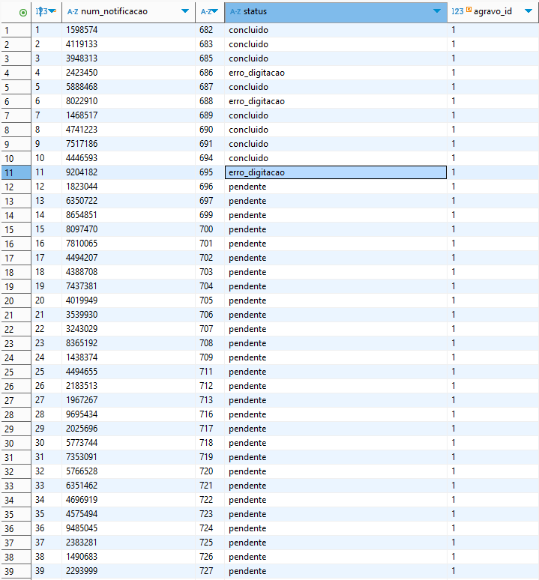
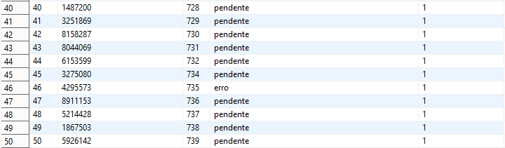

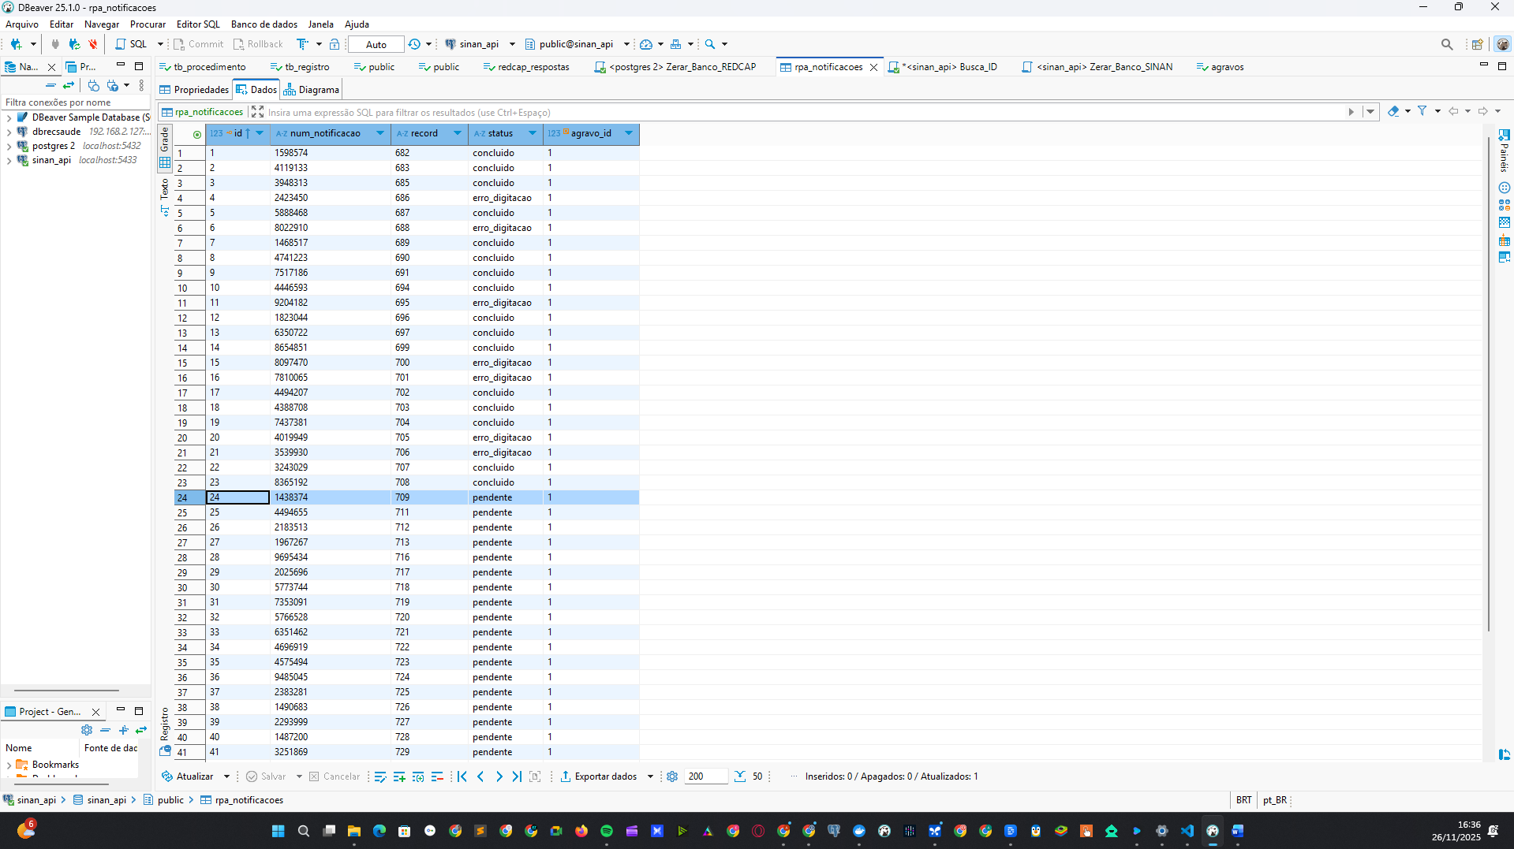

Prompt pergunta 57.9

- Inicialmente o código estava assim:
- pyautogui.write(campos['outro_meio_agressao'])
- pyautogui.press("tab")

- if campos.get('outro_meio_agressao') == "1":
- pyautogui.write(campos['esp_outro_meio_agressao'])
- pyautogui.press("tab")
- time.sleep(2.0)

2- Ajustar o foco, só quando for DIFERENTE de “1” ( pyautogui.click(x=671, y=505) ), após o primeiro TAB.
Comportamento após a inscrita ( pyautogui.write(campos['outro_meio_agressao']) # pergunta 57.9):
pyautogui.press("tab")
pyautogui.click(x=671, y=505)
pyautogui.press("tab")

Organizar esse código com a regras enviadas acima.
Código a ser organizado:
# pergunta 57.9 - (x=671, y=505) ou (x=671, y=359)
# --- INÍCIO DA LÓGICA CORRIGIDA E ATUALIZADA ---

# 1. Preenche o campo principal (Pergunta 57.9 - Meio de Agressão "NUMERO")
#pyautogui.write(campos['outro_meio_agressao']) # pergunta 57.9
#log_info(f"[Pergunta 57.9 Número] Preenchido com: {campos['outro_meio_agressao']}")
#pyautogui.press("tab")

time.sleep(1.5)
#valor_especificacao = campos.get('esp_outro_meio_agressao', '')

# 2. Lógica de Ajuste Técnico (NOVA REGRA 2 applied)
# --- Ajuste condicional para "Outro meio de agressão" ---
# Regra:
# 1️⃣ Só executa se for a primeira execução (primeira_execucao == True)
# 2️⃣ E se o valor de 'outro_meio_agressao' for diferente de "1"
# Caso contrário, pula o ajuste e segue direto para o próximo passo.
valor_outro_meio = str(campos.get('outro_meio_agressao', '')).strip()

if primeira_execucao and valor_outro_meio != "1":
log_info("Primeira execução e valor != '1': realizando clique de ajuste em (671, 505).")
log_debug(f"Condição atendida: primeira_execucao={primeira_execucao}, valor_outro_meio='{valor_outro_meio}'")

pyautogui.write(campos['outro_meio_agressao']) # pergunta 57.9
log_info(f"[Pergunta 57.9 Número] Preenchido com: {campos['outro_meio_agressao']}")

pyautogui.press("tab")
pyautogui.click(x=671, y=505)
pyautogui.press("tab")
time.sleep(1.0)
else:
log_debug(f"Condição Ignorada: primeira_execucao={primeira_execucao}, valor_outro_meio='{valor_outro_meio}'")
pyautogui.write(campos['outro_meio_agressao']) # pergunta 57.9
log_info(f"[Pergunta 57.9 Número] Preenchido com: {campos['outro_meio_agressao']}")
pyautogui.press("tab")
pyautogui.click(x=671, y=505)
pyautogui.press("tab")

# 3. Lógica da Especificação (Executa SEMPRE que o valor for "1")
# Se caiu na regra acima (!= 1), esse if será falso.
# Se foi pulado acima (== 1), ele entra aqui, dá o TAB e escreve.
if campos.get('outro_meio_agressao') == "1":
# pyautogui.press("tab") # Entra no campo de texto "Especificar"

# --- NOVO: LÓGICA DE VALIDAÇÃO DE OBRIGATORIEDADE (P57.10) ---
valor_especificacao = campos.get('esp_outro_meio_agressao', '').strip() # Tira espaços antes de validar

erro_contexto = f"Pergunta 57.10 - Especificação 'Outro Meio de Agressão'. Valor recebido: '{valor_especificacao}'"
log_info(f"[Pergunta 57.10 - CAMPO ABERTO] Opção 'Outros' (1). Preenchendo especificação: {valor_especificacao}")

# Se o campo de especificação estiver vazio após remover espaços:
if not valor_especificacao:
log_erro(f"ERRO DE VALIDAÇÃO DETECTADO: Campo obrigatório vazio após seleção 'Outros'. {erro_contexto}")
# Chama a verificação que, se não encontrar o erro na tela, permite levantar o erro fatal
if verificar_e_tratar_erro(num_notificacao, "%VIOLENC%"):
# Se o verificador achou erro, ele já registrou. Levantamos o erro fatal.
raise Exception(f"Erro de validação (na tela) e campo vazio em {erro_contexto}. Interrupção forçada.")
else:
# Se o verificador NÃO achou erro na tela, forçamos o erro fatal por estar vazio.
raise Exception(f"Campo de especificação vazio (P57.10) em {erro_contexto}. Interrupção forçada.")

# Se o valor não está vazio, preenche o campo normalmente.
pyautogui.write(valor_especificacao)
pyautogui.press("tab") # Sai do campo de especificação
pyautogui.click(x=694, y=507) # Click para garantir o foco correto (Primeira execução detectada: Realizando clique de ajuste em (671, 505). o sistema tem um erro de foco, que apos o TAB ele não )
time.sleep(2.5)
# --- FIM DA LÓGICA DE VALIDAÇÃO DE OBRIGATORIEDADE ---

# --- FIM DA LÓGICA CORRIGIDA ---

time.sleep(2)

OBS: Manter todos os comentários necessário, e comentar por numeração a sequência de execução dos blocos

Prompt pergunta 57.9 (02)
Antes de entrar na sequência de preenchimento de “outro_meio_agressao” e “esp_outro_meio_agressao” fazer uma validação se:
outro_meio_agressao for == “1” então fazer isso:
Digitar( pyautogui.write(campos['outro_meio_agressao']))
TAB
Digitar (pyautogui.write(campos['esp_outro_meio_agressao'])
TAB
Chamar função de erro se o campo estiver vazio

Else:
Digitar( pyautogui.write(campos['outro_meio_agressao']))
TAB
pyautogui.click(x=671, y=505)
TAB

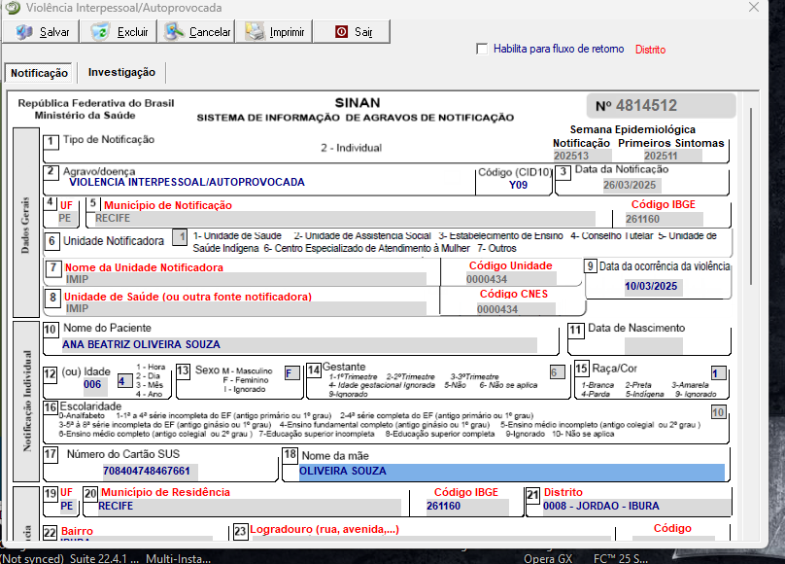

Próximas sugestões:
a. Deseja que eu te mostre como integrar OCR com pyautogui para checar campos?
b. Quer criar uma função que detecta erros de popup na tela usando OCR?
c. Deseja validar se campos como “Nome da mãe” foram digitados corretamente com OCR?

P12
Se Idade menor ou igual a “6” então pular para P17
Prompt Bloco de Notificação Individual
Vamos analisar esse código para corrigir a sequencia que esta nessa imagem em anexo, analise o código, que vou vim com novas informações. Código:

Nº | Campo | Observações visuais
P10 | Nome do Paciente | Fazer o preenchimento normal
11 | Data de Nascimento | Continuar o mesmo código, com os tratamentos de erro se tiver
12 | Idade | Se idade maior ou igual a 6 os seguintes campos vão ser preenchidos
13 | Sexo | F (Feminino)
14 | Gestante | 9 - Ignorado
15 | Raça/Cor | 2 - Preta
16 | Escolaridade | CAMPO CINZA/BLOQUEADO ⚠️ (desativado)
17 | Cartão SUS | Preenchido
18 | Nome da Mãe | Preenchido

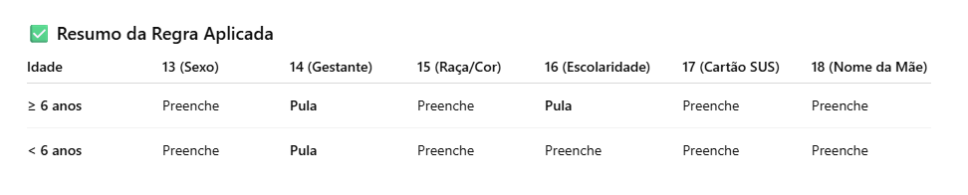
🧠 Regra 01 (interpretada corretamente)
🔹 Caso idade ≥ 6
Campos executados na ordem:
- 13 → preencher
- 14 → pular (campo fechado)
- 15 → preencher
- 16 → pular (campo fechado)
- 17 → preencher
- 18 → preencher
🔹 Caso idade < 6
Campos executados na ordem:
- 13 → preencher
- 14 → pular (campo fechado)
- 15 → preencher
- 16 → preencher
- 17 → preencher
- 18 → preencher
⚠️ Observação importante:
No SINAN, escolaridade (P16) só fica habilitada quando idade < 6, exatamente o oposto do que o código atual faz.

Regra 01: Se idade maior ou igual a 6 então os seguintes campos vão ser preenchidos (13: preencher | 14: pula esse campo, ele fica fechado |15: preencher |16: pula esse campo, ele fica fechado | 17: preencher | 18: preencher )
Se Não então os seguintes campos vão ser preenchidos (13: preencher | 14: pula esse campo, ele fica fechado |15: preencher |16: preencher | 17: preencher | 18: preencher )

Analisar e corrigir esse código, lembrando de deixar os comentários necessários, e colocar novos comentários explicando a sequencia logica numerando.
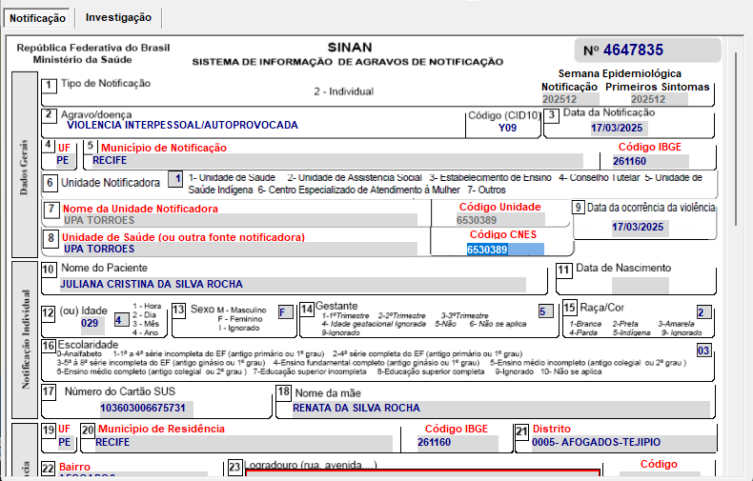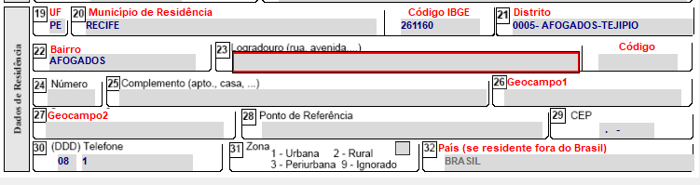

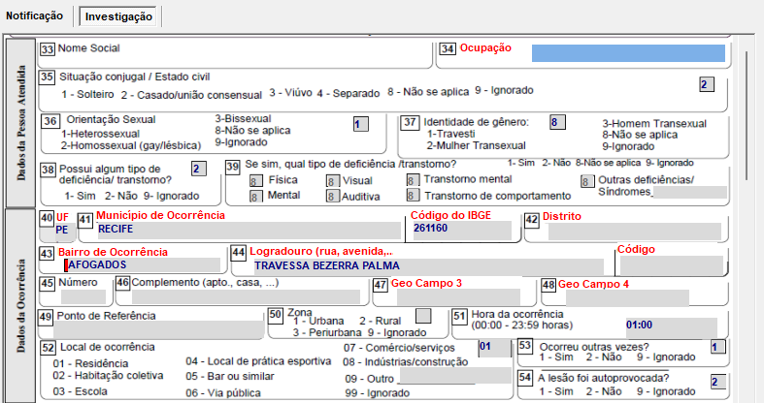
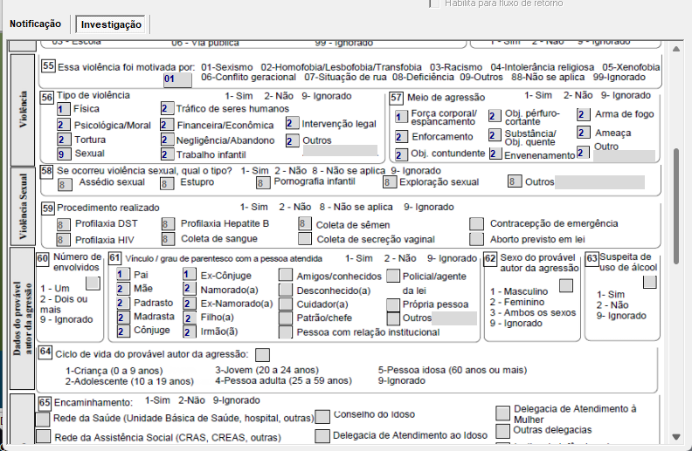
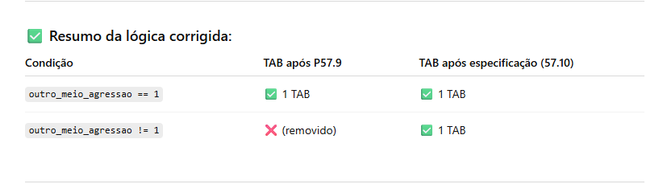

Teste Erro Pulando a P60:

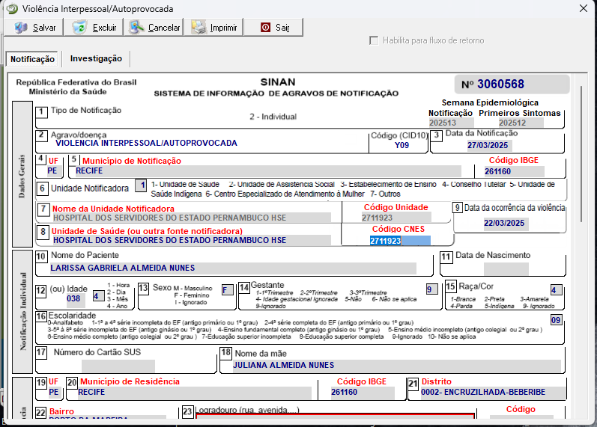
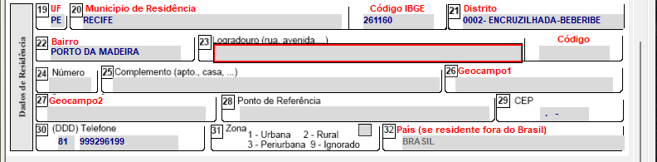

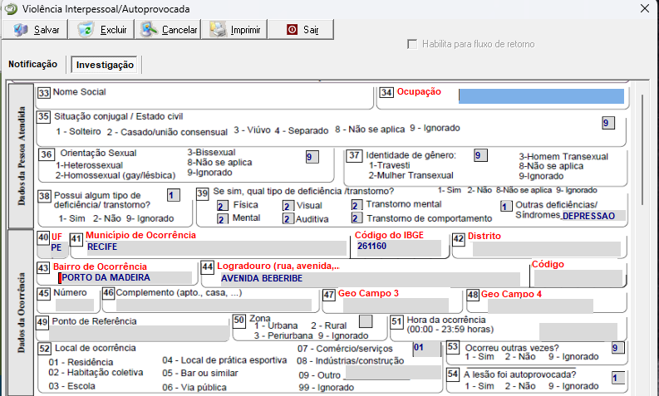
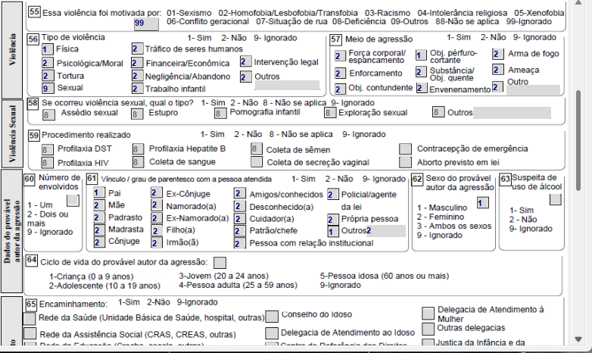

TESTE T-6

ID | Num_notificacao | T1 | T2 | OBS
30 | 4814512
31 | 7147943
32 | 9023599
33 | 4232110
34 | 6211777
35 | 8289395

ID | Num_notificacao | T1 | T2 | OBS

